MODERNIZAÇÃO DA BARRAGEM SÃO GONÇALO, NO MUNICÍPIO DE SOUSA-PB, PARA ADEQUAR ÀS CONDIÇÕES DE OPERAÇÃO DO PROJETO DE INTEGRAÇÃO DO RIO SÃO FRANCISCO

MARCÍLIO LIRA DE ARAÚJO¹ e HUGO BARBOSA DE PAIVA JUNIOR²

¹Eng. Civil, Departamento Nacional de Obras Contas as Secas, João Pessoa-PB, marciliol.araujo@gmail.com; ²Mestre em Engenharia Urbana, Eng. Civil, Conselho Regional de Engenharia e Agron. da Paraíba, João Pessoa- PB, hugobpjr@yahoo.com.br.

Apresentado no
Congresso Técnico Científico da Engenharia e da Agronomia – CONTECC 08 a 12 de agosto de 2023

RESUMO: Este trabalho objetivou informar as ações de recuperação e modernização da Barragem São Gonçalo, localizada no município de Sousa-PB, para interagir diretamente com o Projeto de Integração do Rio São Francisco com Bacias Hidrográficas do Nordeste Setentrional – PISF, de forma a adequá-las às condições de operacionalização compatíveis com a Política Nacional de Segurança Hídrica (PNSB) estabelecida pela Lei nº 12.334, de 20/09/2010 que criou o Sistema Nacional de Informações sobre Segurança de Barragens (SNISB) e com o sistema de automação e gestão integrada do PISF. Dentre os serviços executados, é possível destacar a recuperação dos taludes da barragem principal e do dique auxiliar, a recuperação estrutural da torre da tomada d`água, a recuperação e substituição de equipamentos hidromecânicos, a implantação da tomada d`água suplementar, execução de instrumentação e automação.
PALAVRAS-CHAVE: Segurança de barragem, gestão integrada de recursos hídricos, instrumentação de barragens, automação.

RECOVERY AND MODERNIZATION OF THE SÃO GONÇALO DAM, LOCATED IN SOUSA-PB, TO ADAPT TO THE OPERATING CONDITIONS OF THE SÃO FRANCISCO RIVER INTEGRATION PROJECT)

ABSTRACT: This study aimed to inform the recovery and modernization actions of the São Gonçalo Dam, located in the municipality of Sousa-PB, to interact directly with the Integration Project of the São Francisco River with Hydrographic Basins of the Northeastern Northeast - PISF, in order to adapt them operating conditions compatible with the National Water Safety Policy (PNSB) established by Law No. 12,334, of 09/20/2010, which created the National Information System on Dam Safety (SNISB) and with the automation and integrated management system of the PISF. Among the services performed, it is possible to highlight the recovery of the slopes of the main dam and the auxiliary dike, the structural recovery of the water intake tower, the recovery and replacement of hydromechanical equipment, the implementation of the supplementary water intake, instrumentation and automation.
KEYWORDS: Dam safety, integrated management of water resources, dam instrumentation, automation.

INTRODUÇÃO

O Projeto de Integração do Rio São Francisco com Bacias do Nordeste Setentrional – PISF se desenvolve ao longo de dois eixos principais de adução. O Eixo Leste, com captação no Lago da barragem de Itaparica e deságue no Rio Paraíba, onde os reservatórios de Poções, Camalau, Boqueirão de Cabaceiras e Acauã recebem diretamente as águas transpostas do São Francisco. Já o Eixo Norte, cujas águas captadas diretamente no rio São Francisco, a montante da cidade de Cabrobró, serão aduzidas para os reservatórios de Entremontes e Chapéu em Pernambuco e nos reservatórios da bacia do Piranhas - Açu (Engenheiro Avidos, São Gonçalo, Curema-Mãe d’Água Lagoa do Arroz, na Paraíba e Oiticica e Armando Ribeiro Gonçalves no Rio Grande do Norte); reservatórios de Angicos, Pau dos Ferros e Santa Cruz no vale do rio Apodi no Rio Grande do Norte e reservatórios Quixabinha, Prazeres, Lima Campos, Orós, Castanhão e Arrojado Lisboa no Ceará.
A maioria dos açudes citados foram construídos pelo Departamento Nacional de Obras contra as Secas - DNOCS, em épocas remotas, e encontrando-se inadequados à integração com o PISF, tanto no que diz respeito aos seus estados atuais de preservação como de adequação de suas estruturas (principalmente as tomadas d’água) às condicionantes impostas pela operação do Sistema PISF.
Nesse contexto insere-se a Barragem São Gonçalo, no rio Piranhas, concluída em 1936, localizada no distrito de São Gonçalo, no município de Sousa, estado da Paraíba. Esse componente da infraestrutura hidráulica local foi integrado ao Sistema PISF e já recebe águas por derivação do Eixo Norte da Transposição do São Francisco. A tabela a seguir mostra as caraterísticas técnicas do empreendimento:

Tabela 1. CARACTERÍSTICAS TÉCNICAS DO AÇUDE SÃO GONÇALO
- BARRAGEM |  | - VERTEDOURO
Capacidade de acumulação (m³): | 40.582.277 | Tipo | Perfil Creager
Localização | Sousa-PB | Lâmina máxima (m): | 3,00
Sistema/subsistema | Rio Piranhas | Descarga máxima (m³/s) | 4.796,60
Área da bacia hidrográfica (km²): | 1.305,60 | Revanche (m): | 2,00
Área da bacia hidráulica (ha): | 723,5 | Cota da soleira (m): | 246,00
Tipo | Terra Homogênea | - TOMADA D´ÁGUA
Altura máxima com fundação (m): | 19,50 | Tipo | Torre com galeria
Extensão pelo coroamento (m): | 341,00 | Comprimento (m): | 157,00
Largura do coroamento (m): | 6,50 | Dimensão da seção (m): | 1,5 x 1,5
Projeto e construção | DNOCS | Altura da torre (m): 17,50 | 17,50

O DNOCS realizou as obras de recuperação e modernização da Barragem São Gonçalo, concluídas no ano de 2022, onde foram executados serviços de terraplenagem, obras civis, recuperação e fornecimento de equipamentos hidromecânicos, instrumentação e automação. A intervenção de maior destaque foi a implantação de uma Tomada D`Água Suplementar, responsável pelo trânsito efetivo das vazões transpostas pelo Eixo Norte do PISF para a bacia do rio Piranhas Açu.

PROCEDIMENTOS EXECUTIVOS

- Recuperação e limpeza dos Taludes de Montante e Jusante
Foi retirada a vegetação do talude de montante da barragem principal, com destaque para pequenos arbustos e gramíneas localizadas entre as placas de concreto de revestimento desse paramento, com posterior recuperação e tratamento das juntas entre placas, com uso de material betuminoso, bem como recuperação de placas. No talude de jusante foi retirada uma densa vegetação existente, com árvores de grande e médio porte, e recuperação do sistema de drenagem por meio de desobstrução e recuperação de canaletas.

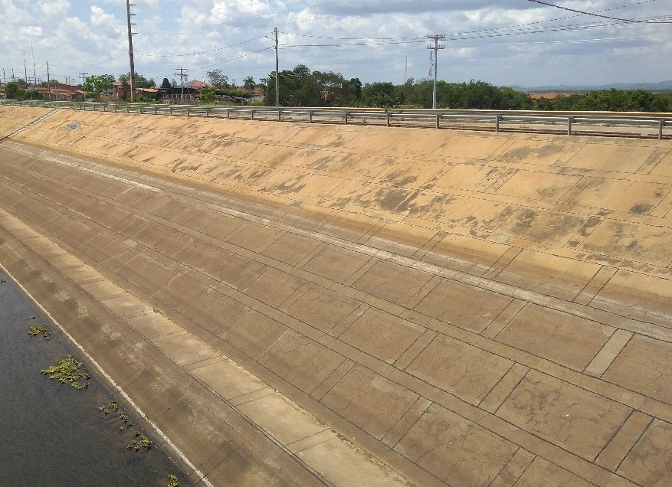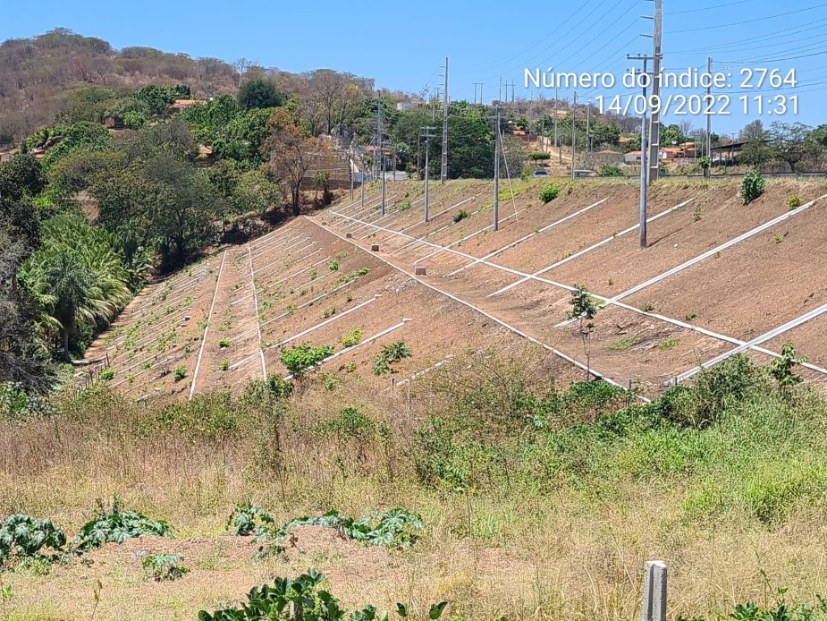
Figura 01 – Taludes de montante (esq.) e jusante (dir.) após serviços de manutenção e recuperação.

Torre de tomada d’água
A tomada d’água principal da Barragem São Gonçalo é constituída de uma torre de concreto armado com 17,50m de altura, provida de dispositivos para acionamento das três comportas de fundo que aduzem água para uma galeria de concreto armado de 1,5 x 1,5m que conduz as águas para o sistema de irrigação a jusante do maciço. A torre é acessada através de passarela de concreto de 1,5m de comprimento. A recuperação estrutural dos pilares, vigas e lajes foi realizada seguindo as etapas descritas a seguir: Etapa 1 – Delimitação da área com utilização de ferramenta adequada de corte; Etapa 2 – Remoção do concreto deteriorado e de todos os resíduos de agregado e pó, deixando a superfície limpa; Etapa 3 – Jateamento de areia para remoção mais eficaz das impurezas na superfície do concreto e óxidos das barras de aço; Etapa 4 – Utilização de escova de aço para limpeza das armaduras em regiões em que o jateamento não alcançou a eficiência desejada; Etapa 5 – Tratamento das armaduras com aplicação de fundo anticorrosivo a base de oxido de ferro (zarcão), duas demãos a base de epóxi; Etapa 6 – Aplicação da argamassa polimérica de alto desempenho em espessura de 2,00cm.
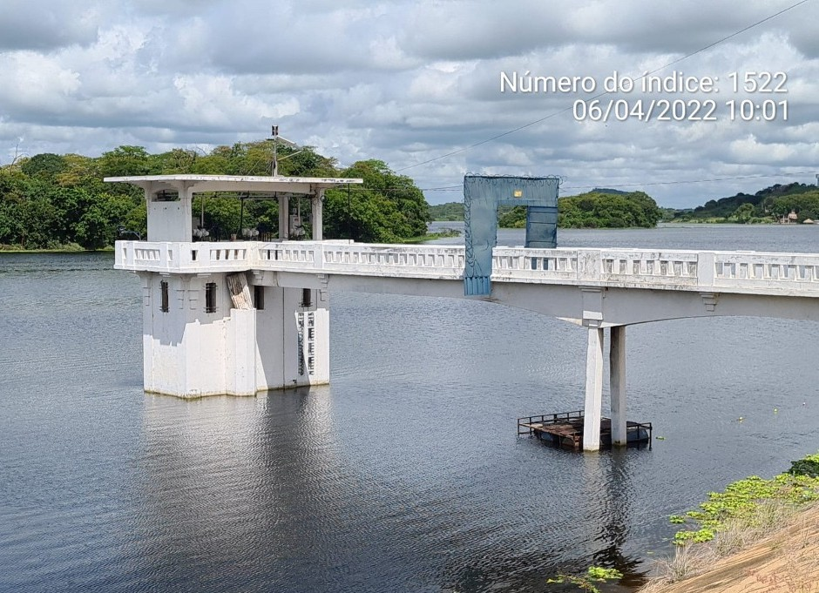
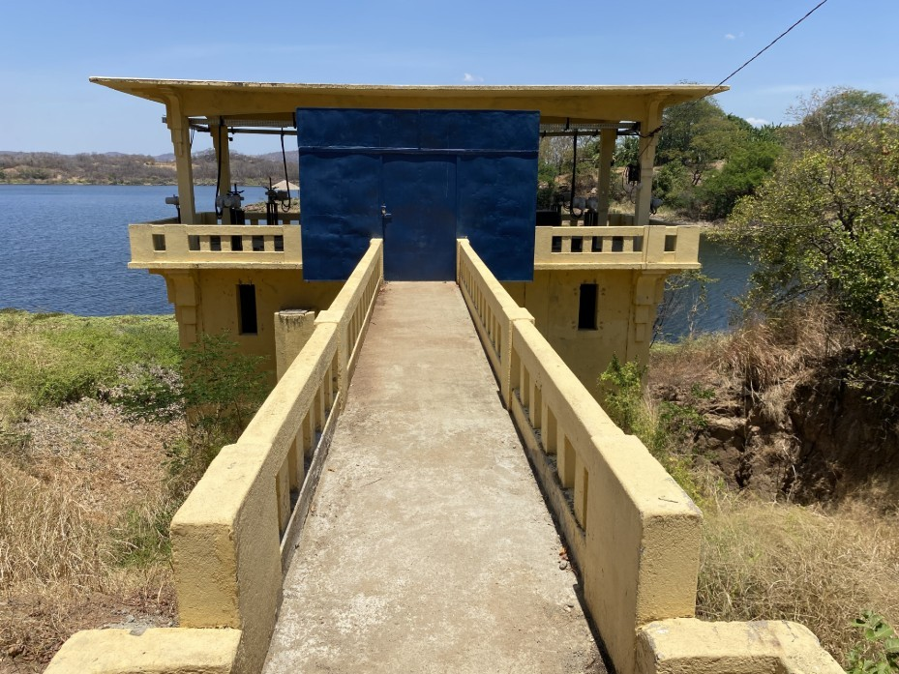
Foi realizada ainda a substituição dos equipamentos hidromecânicos da tomada d’água, dentre os quais destacamos: grades, comportas tipo ADUFA em ferro dúctil, comportas tipo ensecadeira, hastes de acionamento e pedestais com instalação de atuadores elétricos.
Figura 02 – Tomada D`água principal (esq.) e secundária (dir.) após serviços de recuperação estrutural e substituição de equipamentos hidromecânicos.

Tomada d’Água Suplementar
A Tomada d’Água Suplementar de São Gonçalo foi executada para o trânsito de uma vazão de até 50,0 m³/s transposta pelo Eixo Norte do PISF para a bacia do rio Piranhas Açu. A estrutura se desenvolve de montante para jusante perpendicularmente ao dique da margem direita do vertedouro. A captação é feita em uma caixa de concreto armado, provida de grades, sendo uma frontal e outra de cobertura, com ranhura para stop-log, a partir da qual é feita a condução para jusante através de duas tubulações em aço-carbono com diâmetro de 2.600mm envelopadas em concreto armado. Na parte da descarga da tomada, foram executados equipamentos de medição de vazão, uma junta de desmontagem, uma válvula borboleta, ventosa e sistema de esvaziamento e válvula dispersora tipo "Howell Bunger".
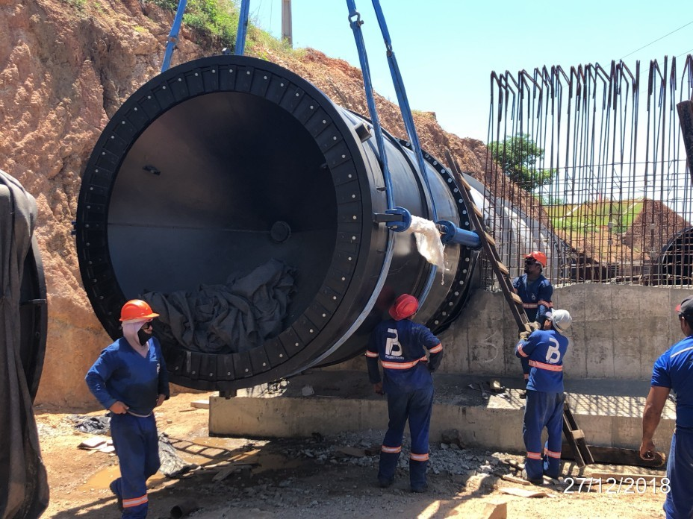
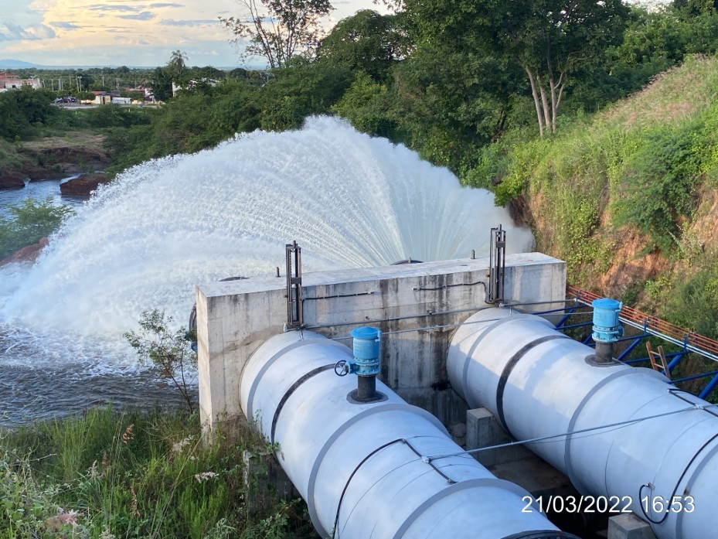
Para implantação da tomada d`água suplementar, foi executada uma ensecadeira com crista 0,5m abaixo da soleira do sangradouro, de forma a possibilitar o esgotamento da água e executar a escavação em cota mais baixa que o lago, evitando o rebaixamento deste.
Figura 03 – Instalação de Válvula Dispersora DN 2.600mm da Tomada D`Água Suplementar – Vazão de projeto = 50,0 m³/s.

Instrumentação de Auscultação
A instrumentação tem como objetivo a mensuração das ações atuantes na estrutura ou seus efeitos. Seu propósito principal é o de fornecer dados como parâmetros quantitativos, pressões, deslocamento, vazões, tensões, temperaturas, etc.
De acordo com Silveira (2015. p.15), a instrumentação é “conjunto de dispositivos instalados nas estruturas e em suas fundações objetivando monitorar seu desempenho através de medições de parâmetros, cujos resultados servirão para avaliar suas condições de segurança”.
Nesse contexto, para possibilitar o monitoramento da Barragem de São Gonçalo, foram instalados Piezômetros Tipo Casagrande, Marcos Superficiais e Marcos de Referência.

-Automação
As obras de modernização da barragem São Gonçalo contemplaram a implantação de um sistema de automação, com o objetivo de atender às necessidades de monitoramento, controle e operação, telemedição e telecomando das instalações hidráulicas e elétricas do manancial. A automação das barragens propicia ainda o aumento da frequência de leituras e dispensa o trabalho de coleta manual dos dados por um técnico habilitado (CHAMMAS, 2016).
Os equipamentos instalados permitem o monitoramento dos seguintes parâmetros: Medidor o Nível da água do Açude instalado na Torre Galeria 1 (Tipo Radar); Posição de abertura, pressão e nível do óleo da unidade hidráulica e fim de curso da Válvula Dispersora; Vazão instantânea e totalizada liberada pelo açude; Parâmetros elétricos do QGBT (quadro geral de baixa tensão)

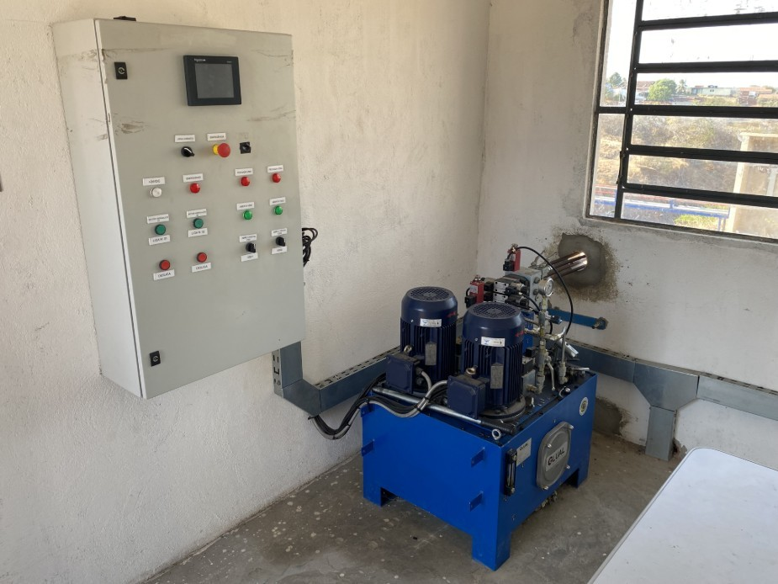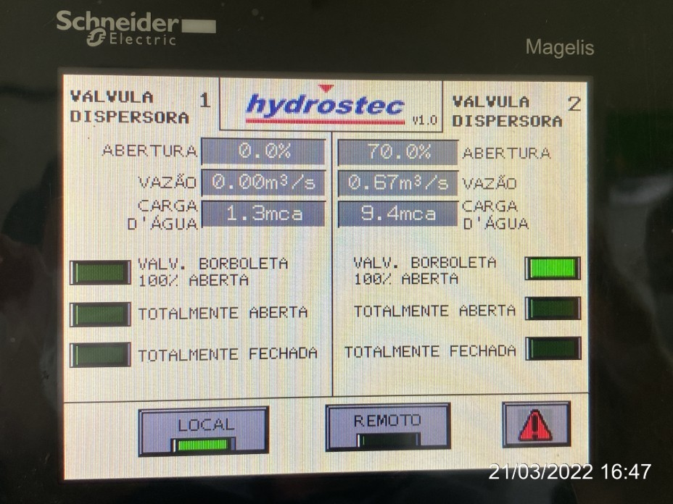
Figura 04 – Quadro de automação na casa de comando (esq.) e dispositivo para leitura local dos parâmetros (dir.)

CONCLUSÃO
As obras de recuperação e modernização da Barragem São Gonçalo resultaram em importante aumento da vida útil e maior desempenho operacional do empreendimento.
A Tomada D`Água Suplementar possibilitou a passagem e controle das vazões provenientes do Projeto de Integração do Rio São Francisco.
A automação instalada tornou-se uma importante ferramenta de gestão dos recursos hídricos, através do controle das vazões liberadas e do monitoramento de volumes armazenados durante todo o ano, subsidiando a definição de regras de operação do açude São Gonçalo.

AGRADECIMENTOS
Ao Departamento Nacional de Obras Conta as Secas, que realizou a gestão e a fiscalização das obras de recuperação e modernização da Barragem São Gonçalo, no município de Sousa-PB, e forneceu as informações técnicas para o desenvolvimento deste trabalho.

REFERÊNCIAS

BRASIL. Lei Federal nº 12.334, de 20 de setembro de 2010. Estabelece a Política Nacional de Segurança de Barragens destinadas à acumulação de água para quaisquer usos, à disposição final ou temporária de rejeitos e à acumulação de resíduos industriais, cria o Sistema Nacional de Informações sobre Segurança de Barragens e altera a redação do art. 35 da Lei 9433, de 8 de janeiro de 1997, e do art. 4o da Lei 9984, de 17 de julho de 2000.

Chammas Engenharia (2016) Monitoramento Geotécnico Automatizado. Disponível em:
<http://www.chammasengenharia.com.br/monitoramento-geotecnico-automatizado/>. Acesso em: 18 de junho de 2019.

Silveira, Rodrigo Moraes da. Instrumentação e procedimentos visando a segurança de barragens.
Instituto de Engenharia do Paraná – IEP. Curitiba. Dezembro, 2015.

